Mahosample
User Guide And Test Evidence
คู่มือการใช้งานฝั่งลูกค้าและพนักงาน พร้อม Test Cases และภาพหน้าจอประกอบ

Project | Mahosample
Document | User Guide With Test Cases And Screen Capture Evidence
Public URL | http://maho.kitaith.com:18080/
Staff URL | http://maho.kitaith.com:18080/staff
Tracking URL | http://maho.kitaith.com:18080/tracking
Date | 2026-09-03

ภาพรวมเอกสาร
เอกสารฉบับนี้แยกมาจากส่วนคู่มือและหลักฐานทดสอบของ Mahosample-final-project-report.docx เพื่อใช้เป็นคู่มือปฏิบัติงานและหลักฐานการใช้งานระบบโดยตรง
เนื้อหาครอบคลุมฝั่งลูกค้าทั่วไป ฝั่งพนักงาน รายการ Test Cases ทั้งหมด และภาพหน้าจอจาก production environment
ส่วน | เนื้อหา | ผู้ใช้หลัก
Customer Guide | ขั้นตอนลงทะเบียนและเช็คสถานะ tracking | ลูกค้าทั่วไป
Staff Guide | Dashboard, full table, บันทึกคำขอ, อัปเดตขนส่ง, import/export | พนักงาน
Test Cases | กรณีทดสอบทุก flow หลัก | ทีมตรวจรับ/ทีมพัฒนา
Screen Capture Evidence | ภาพหน้าจอประกอบการทำงานจริงบน production | ทีมตรวจรับ

คู่มือฝั่งลูกค้า

Mahosample Public User Guide
คู่มือนี้สำหรับลูกค้าทั่วไปที่ต้องการลงทะเบียนรับตัวอย่าง มะโฮ และตรวจสอบสถานะพัสดุหลังได้รับเลข tracking จากเจ้าหน้าที่

1. เข้าใช้งานหน้าแบบฟอร์ม
- เปิดหน้า http://maho.kitaith.com:18080/
- ตรวจสอบหัวข้อ ลงทะเบียนรับตัวอย่าง มะโฮ
- อ่านข้อมูลกิจกรรมรับตัวอย่างมะโฮแบบเจล ฟรี 2 ซอง

2. กรอกข้อมูลผู้ลงทะเบียน
ข้อมูลที่ต้องกรอก:
- ชื่อ-นามสกุล
- เบอร์โทรศัพท์
- ช่องทางติดต่ออย่างน้อย 1 อย่าง: อีเมล, LINE ID หรือ Facebook Messenger
- ช่วงอายุ
- ความสนใจด้านสุขภาพ
- ประสบการณ์กับ มะโฮ
ระบบอนุญาตให้เลือกกรอก อีเมล, LINE ID หรือ Facebook Messenger อย่างใดอย่างหนึ่งได้ แต่ต้องมีอย่างน้อย 1 ช่องทาง เพื่อให้เจ้าหน้าที่แจ้งเลข tracking หลังจัดส่ง

3. กรอกข้อมูลจัดส่ง
ข้อมูลจัดส่งที่ต้องกรอก:
- ชื่อผู้รับ
- บ้านเลขที่/อาคาร/หมู่บ้าน
- ถนน/ซอย หรือรายละเอียดเพิ่มเติมถ้ามี
- ตำบล/แขวง
- อำเภอ/เขต
- จังหวัด
- รหัสไปรษณีย์
ควรตรวจสอบชื่อผู้รับและที่อยู่ให้ถูกต้องก่อนส่งแบบฟอร์ม เพราะระบบใช้ข้อมูลนี้ตรวจสิทธิ์และใช้จัดส่งตัวอย่าง

4. ยินยอมใช้ข้อมูลส่วนบุคคล
ก่อนส่งแบบฟอร์ม ต้องติ๊กยินยอมให้ใช้ข้อมูลเพื่อ:
- ตรวจสอบสิทธิ์
- ติดต่อกลับ
- จัดส่งตัวอย่าง มะโฮ
การยินยอมรับข่าวสารหรือโปรโมชั่นในอนาคตเป็นตัวเลือก ไม่บังคับ

5. ส่งแบบฟอร์มสำเร็จ
เมื่อส่งแบบฟอร์มสำเร็จ ระบบจะแสดง card:
- ส่งแบบฟอร์มเรียบร้อย
- ลงทะเบียนสำเร็จ
- เลขรายการภายใน เช่น MS202609020025
- ข้อความแจ้งว่าเจ้าหน้าที่จะส่งเลข tracking ให้ทาง LINE ID หรือ Facebook Messenger หลังจัดส่งแล้ว
ลูกค้าควรจดหรือบันทึกเลขรายการภายในไว้ เผื่อติดต่อเจ้าหน้าที่ภายหลัง

6. กรณีข้อมูลซ้ำ
ถ้าระบบพบว่าข้อมูลเคยลงทะเบียนแล้ว ระบบจะแจ้งสาเหตุ เช่น:
- เบอร์โทรศัพท์นี้เคยลงทะเบียนแล้ว
- ที่อยู่จัดส่งนี้เคยลงทะเบียนแล้ว
- เบอร์โทรศัพท์และที่อยู่จัดส่งนี้เคยลงทะเบียนแล้ว
หากพบข้อความซ้ำ ให้ติดต่อเจ้าหน้าที่แทนการกรอกซ้ำ

7. ตรวจสอบสถานะพัสดุ
หลังจากเจ้าหน้าที่จัดส่งแล้ว ลูกค้าจะได้รับเลข tracking ผ่านช่องทางที่ให้ไว้ เช่น LINE ID หรือ Facebook Messenger
วิธีตรวจสอบ:
- เปิดหน้า http://maho.kitaith.com:18080/tracking
- กรอกเลข tracking เช่น JC012366691TH
- กด เช็คสถานะ
- ตรวจสถานะคำขอและสถานะขนส่งในระบบ
- กดลิงก์ เปิดหน้า Thailand Post หากต้องการดูข้อมูลจากไปรษณีย์ไทยโดยตรง

8. ไม่พบเลข tracking
หากระบบแจ้งว่าไม่พบเลข tracking:
- ตรวจว่ากรอกเลขถูกต้อง
- ตรวจตัวอักษรภาษาอังกฤษและตัวเลขอีกครั้ง
- หากยังไม่พบ ให้ติดต่อเจ้าหน้าที่เพื่อให้ตรวจสอบรายการจัดส่ง

9. แนวทางความปลอดภัยของข้อมูล
- ไม่ควรโพสต์เบอร์โทรศัพท์หรือที่อยู่ใต้โพสต์สาธารณะ
- ใช้แบบฟอร์มหรือ inbox ตามช่องทางที่บริษัทกำหนด
- ข้อมูลถูกใช้เพื่อการตรวจสอบสิทธิ์ ติดต่อกลับ และจัดส่งตัวอย่างตามวัตถุประสงค์ที่แจ้งไว้

คู่มือฝั่งพนักงาน

Mahosample Staff User Guide
คู่มือฉบับนี้สำหรับพนักงานที่ดูแลรายการลงทะเบียนรับตัวอย่าง มะโฮ การจัดส่ง และการนำเข้าเลข tracking

1. เข้าใช้งาน
- เปิดหน้า http://maho.kitaith.com:18080/staff
- กรอก email และ password ที่ได้รับจากผู้ดูแลระบบ
- กด Login
หาก login ไม่สำเร็จ ให้ตรวจสอบ email/password หรือแจ้งผู้ดูแลระบบให้ตรวจสถานะบัญชี

2. หน้า Dashboard
หน้า Dashboard ใช้ดูรายการล่าสุดและทำงานเร็วกับแต่ละคำขอ
ข้อมูลสำคัญที่เห็น:
- ชื่อลูกค้า
- เบอร์โทรศัพท์
- จังหวัด
- สถานะคำขอ
- สถานะขนส่ง
- เลข tracking
- หมายเหตุ
รายการที่ยังไม่มี tracking จะถูก highlight เพื่อให้เห็นว่ายังต้องดำเนินการจัดส่งหรือรออัปเดตเลขพัสดุ

3. ความหมายของสถานะคำขอ
- รอตรวจสอบ: ลูกค้าส่งฟอร์มเข้ามาแล้ว รอพนักงานตรวจ
- อนุมัติแล้ว: ตรวจแล้ว ส่งตัวอย่างได้
- ไม่ผ่านเงื่อนไข: ไม่เข้าเงื่อนไขกิจกรรม
- แพ็กแล้ว: เตรียมสินค้าและที่อยู่สำหรับจัดส่งแล้ว
- จัดส่งแล้ว: ส่งพัสดุแล้ว
- เสร็จสิ้น: กระบวนการจบแล้ว
- ยกเลิก: ยกเลิกรายการ

4. ความหมายของสถานะขนส่ง
- ยังไม่พร้อมส่ง: ยังไม่เข้าสู่ขั้นตอนจัดส่ง
- พร้อมส่ง: พร้อม export เพื่อส่งข้อมูลให้ระบบขนส่ง
- จัดส่งแล้ว: มีการจัดส่งและมีเลข tracking แล้ว
- นำจ่ายสำเร็จ: ลูกค้าได้รับพัสดุแล้ว
- จัดส่งไม่สำเร็จ: ขนส่งไม่สำเร็จ ต้องตรวจสอบต่อ

5. ปุ่มบันทึกคำขอ
ใช้สำหรับบันทึกข้อมูลด้านคำขอ เช่น:
- สถานะคำขอ
- หมายเหตุภายใน
ตัวอย่างการใช้งาน:
- เลือกรายการ
- เปลี่ยนสถานะคำขอเป็น อนุมัติแล้ว
- ใส่หมายเหตุ เช่น ตรวจสิทธิ์แล้ว ส่งได้
- กด บันทึกคำขอ
ปุ่มนี้ไม่ใช่ปุ่มสำหรับบันทึกเลข tracking โดยตรง

6. ปุ่มอัปเดตขนส่ง
ใช้สำหรับบันทึกข้อมูลด้านการจัดส่ง เช่น:
- สถานะขนส่ง
- เลข tracking
ตัวอย่างการใช้งาน:
- เลือกรายการ
- ใส่เลข tracking เช่น JC012366691TH
- เปลี่ยนสถานะขนส่งเป็น จัดส่งแล้ว
- กด อัปเดตขนส่ง
เมื่อมีเลข tracking ระบบจะสร้าง Tracking URL ให้อัตโนมัติ เช่น https://track.thailandpost.co.th/?trackNumber=JC012366691TH

7. หน้าตารางข้อมูลเต็ม
เปิดหน้า http://maho.kitaith.com:18080/staff/requests
หน้านี้ใช้ดูข้อมูลที่บันทึกไว้ทั้งหมดในรูปแบบตาราง รวมถึง:
- ข้อมูลผู้ลงทะเบียน
- ช่องทางติดต่อ
- ประสบการณ์กับ มะโฮ
- ข้อมูลผู้รับ
- ที่อยู่จัดส่ง
- สถานะคำขอ
- สถานะขนส่ง
- Tracking
- Tracking URL
- วันที่ส่ง
- วันที่ลงทะเบียน
- วันที่อัปเดตล่าสุด
คลิกที่รายการในตารางเพื่อเปิดรายละเอียด และแก้ไขสถานะคำขอหรือสถานะขนส่งจาก drawer ด้านข้าง

8. การค้นหาและจัดเรียงในตาราง
ที่ header ตารางสามารถใช้งานได้ดังนี้:
- คลิกชื่อ column เพื่อ sort
- กรอกคำค้นใต้ column เพื่อ filter
- เลือก dropdown สำหรับสถานะหรือค่าที่มีตัวเลือก
- ใช้ filter วันที่แบบช่วงเวลาใน วันที่ส่ง และ วันที่ลงทะเบียน
การ filter วันที่:
- ใส่วันที่เริ่มต้นในช่องแรก
- ใส่วันที่สิ้นสุดในช่องที่สอง
- ระบบจะแสดงเฉพาะรายการที่อยู่ในช่วงวันที่นั้น
หน้าจอจะแสดงผลสูงสุดครั้งละ 100 รายการเพื่อความรวดเร็ว แต่การ export CSV จากหน้านี้จะ export ข้อมูลทั้งหมดที่ตรงกับ filter

9. Tracking URL
ถ้ารายการมีเลข tracking แล้ว column Tracking URL จะแสดงเป็นลิงก์ คลิกเพื่อเปิดหน้า Thailand Post ได้ทันที
ตัวอย่าง:
https://track.thailandpost.co.th/?trackNumber=JC012366691TH

10. Export CSV สำหรับไปรษณีย์
ใช้เมื่อต้องการส่งข้อมูลผู้รับไปยังระบบขนส่ง
เงื่อนไขของ export:
- export เฉพาะรายการที่ tracking ยังว่าง
- ชื่อไฟล์เป็น ImportRecipientBook_yyyy-mm-dd.csv
- column RecipientCode คือเลขรายการภายใน เช่น MS202609020012
ขั้นตอน:
- เปิดหน้า /staff
- ตรวจว่ารายการที่ต้องส่งมีสถานะพร้อมส่งและยังไม่มี tracking
- กด export สำหรับไปรษณีย์
- นำไฟล์ CSV ไปใช้กับระบบขนส่งตามขั้นตอนของผู้ให้บริการ

11. Import tracking กลับเข้าระบบ
ใช้หลังจากระบบขนส่งมีเลข tracking แล้ว
รองรับ:
- CSV ที่มี request_no, tracking_number, shipping_status, shipped_at
- KEX XLSX ที่มี รหัสผู้รับ และ เลขนำส่งพัสดุ
ข้อสำคัญ:
- รหัสผู้รับ ต้องเป็นเลขรายการภายในของระบบ เช่น MS202609020012
- ถ้า รหัสผู้รับ ไม่ตรง ระบบจะแสดงเป็น not found
ขั้นตอน:
- เปิดหน้า /staff
- เลือกไฟล์ import
- กด import tracking
- ตรวจผลลัพธ์ total, success, not found และ failed
- เปิดรายการในตารางเพื่อยืนยันว่า tracking ถูกอัปเดต

12. เช็คสถานะให้ลูกค้า
เมื่อลูกค้าได้รับเลข tracking แล้ว ลูกค้าสามารถเช็คได้ 2 ทาง:
- หน้าเว็บ http://maho.kitaith.com:18080/tracking
- หน้า Thailand Post จาก Tracking URL
พนักงานควรส่งเลข tracking ให้ลูกค้าทาง LINE ID หรือ Facebook Messenger ตามช่องทางที่ลูกค้าให้ไว้

13. แนวทางปฏิบัติเรื่องข้อมูลส่วนบุคคล
- ใช้ข้อมูลลูกค้าเพื่อการตรวจสอบสิทธิ์ ติดต่อกลับ และจัดส่งตัวอย่างเท่านั้น
- ห้าม export หรือส่งต่อข้อมูลโดยไม่จำเป็น
- ห้ามใส่ข้อมูลลูกค้าจริงใน prompt AI หรือเอกสารสาธารณะ
- ใช้ข้อมูลจำลองเมื่อทดสอบระบบ
- หากพบข้อมูลซ้ำ ให้แจ้งลูกค้าติดต่อเจ้าหน้าที่ แทนการให้ลงทะเบียนซ้ำ

14. ปัญหาที่พบบ่อย
ส่งฟอร์มไม่ได้:
- ตรวจว่ากรอกข้อมูลบังคับครบ
- ต้องมีช่องทางติดต่ออย่างน้อย 1 อย่าง
- ต้องติ๊ก PDPA
- ถ้าขึ้นว่าซ้ำ ให้ตรวจเบอร์หรือที่อยู่กับรายการเดิม
Import แล้ว not found:
- ตรวจว่าไฟล์ใช้เลขรายการภายใน MS... ใน column ที่ใช้จับคู่
- ตรวจว่าเลขรายการมีอยู่ในระบบจริง
Tracking URL ไม่ขึ้น:
- ตรวจว่ารายการมีเลข tracking แล้ว
- กด อัปเดตขนส่ง หลังกรอก tracking

Test Cases ทั้งหมด

Mahosample Test Cases
เอกสารนี้รวม test case ตาม flow หลักของระบบ Mahosample สำหรับใช้ทดสอบก่อน demo, release หรือส่งงาน

ขอบเขตการทดสอบ
- หน้าแบบฟอร์มลงทะเบียนรับตัวอย่าง มะโฮ สำหรับลูกค้าทั่วไป
- หน้าเช็คสถานะด้วยเลข tracking
- หน้า Dashboard พนักงาน
- หน้าตารางข้อมูลเต็มของพนักงาน
- การบันทึกสถานะคำขอและสถานะขนส่ง
- การ export CSV สำหรับระบบไปรษณีย์
- การ import tracking กลับเข้าระบบ
- การตรวจ duplicate registration
- การควบคุมสิทธิ์เข้าถึง API พนักงาน

ข้อมูลทดสอบ
ใช้ข้อมูลจำลองเท่านั้น ห้ามใช้ข้อมูลลูกค้าจริงในการทดสอบที่ไม่จำเป็น
- ชุดข้อมูลตัวอย่าง: docs/test-input-data.md
- เลข tracking ตัวอย่างรูปแบบ Thailand Post: JC012366691TH
- URL ระบบจริง: http://maho.kitaith.com:18080

TC-PUB-001 ส่งแบบฟอร์มลงทะเบียนสำเร็จ
Precondition:
- เปิดหน้า http://maho.kitaith.com:18080/
Steps:
- กรอกชื่อ-นามสกุล
- กรอกเบอร์โทรศัพท์อย่างน้อย 9 หลัก
- กรอกช่องทางติดต่ออย่างน้อย 1 อย่าง: อีเมล, LINE ID หรือ Facebook Messenger
- เลือกช่วงอายุ
- เลือกความสนใจสุขภาพ
- เลือกประสบการณ์กับ มะโฮ
- กรอกชื่อผู้รับและที่อยู่จัดส่งครบถ้วน
- ติ๊กยินยอมใช้ข้อมูลส่วนบุคคล
- กดส่งแบบฟอร์ม
Expected Result:
- ระบบบันทึกข้อมูลสำเร็จ
- แสดง card "ส่งแบบฟอร์มเรียบร้อย"
- แสดงหัวข้อ "ลงทะเบียนสำเร็จ"
- แสดงเลขรายการภายในรูปแบบ MSYYYYMMDD0001
- มีปุ่ม ตกลง เพื่อปิด card

TC-PUB-002 ตรวจ validation เมื่อไม่กรอกช่องทางติดต่อ
Precondition:
- เปิดหน้าแบบฟอร์มลงทะเบียน
Steps:
- กรอกข้อมูลบังคับอื่นให้ครบ
- เว้นว่างช่อง อีเมล, LINE ID และ Facebook Messenger
- กดส่งแบบฟอร์ม
Expected Result:
- ระบบไม่ส่งข้อมูล
- แสดงข้อความให้กรอกช่องทางติดต่ออย่างน้อย 1 อย่าง

TC-PUB-003 ตรวจ validation เบอร์โทรศัพท์
Steps:
- กรอกเบอร์โทรศัพท์น้อยกว่า 9 หลัก
- กดส่งแบบฟอร์ม
Expected Result:
- ระบบไม่ส่งข้อมูล
- แสดงข้อความให้ตรวจสอบเบอร์โทรศัพท์

TC-PUB-004 ตรวจ validation รหัสไปรษณีย์
Steps:
- กรอกรหัสไปรษณีย์น้อยกว่า 5 หลัก
- กดส่งแบบฟอร์ม
Expected Result:
- ระบบไม่ส่งข้อมูล
- แสดงข้อความให้ตรวจสอบรหัสไปรษณีย์

TC-PUB-005 ตรวจ validation PDPA
Steps:
- กรอกข้อมูลครบ
- ไม่ติ๊กยินยอมใช้ข้อมูลส่วนบุคคล
- กดส่งแบบฟอร์ม
Expected Result:
- ระบบไม่ส่งข้อมูล
- แสดงข้อความให้ยินยอมใช้ข้อมูลเพื่อจัดส่งตัวอย่าง

TC-PUB-006 ตรวจ duplicate เบอร์โทรศัพท์
Precondition:
- มีรายการที่ใช้เบอร์โทรศัพท์ A อยู่แล้ว
Steps:
- กรอกแบบฟอร์มใหม่ด้วยเบอร์โทรศัพท์ A
- ใช้ที่อยู่จัดส่งคนละที่อยู่
- กดส่งแบบฟอร์ม
Expected Result:
- ระบบไม่บันทึกรายการใหม่
- แสดงข้อความ "เบอร์โทรศัพท์นี้เคยลงทะเบียนแล้ว กรุณาติดต่อเจ้าหน้าที่"

TC-PUB-007 ตรวจ duplicate ที่อยู่จัดส่ง
Precondition:
- มีรายการที่ใช้ชื่อผู้รับและที่อยู่จัดส่ง A อยู่แล้ว
Steps:
- กรอกแบบฟอร์มใหม่ด้วยเบอร์โทรศัพท์ใหม่
- ใช้ชื่อผู้รับและที่อยู่จัดส่ง A
- กดส่งแบบฟอร์ม
Expected Result:
- ระบบไม่บันทึกรายการใหม่
- แสดงข้อความ "ที่อยู่จัดส่งนี้เคยลงทะเบียนแล้ว กรุณาติดต่อเจ้าหน้าที่"

TC-PUB-008 ตรวจ duplicate ทั้งเบอร์โทรศัพท์และที่อยู่จัดส่ง
Precondition:
- มีรายการที่ใช้เบอร์โทรศัพท์ A และที่อยู่จัดส่ง A อยู่แล้ว
Steps:
- กรอกแบบฟอร์มใหม่ด้วยเบอร์โทรศัพท์ A
- ใช้ชื่อผู้รับและที่อยู่จัดส่ง A
- กดส่งแบบฟอร์ม
Expected Result:
- ระบบไม่บันทึกรายการใหม่
- แสดงข้อความ "เบอร์โทรศัพท์และที่อยู่จัดส่งนี้เคยลงทะเบียนแล้ว กรุณาติดต่อเจ้าหน้าที่"

TC-TRK-001 เช็คสถานะด้วยเลข tracking
Precondition:
- มีรายการที่บันทึกเลข tracking แล้ว
Steps:
- เปิดหน้า http://maho.kitaith.com:18080/tracking
- กรอกเลข tracking
- กดตรวจสอบ
Expected Result:
- แสดงเลข tracking
- แสดงเลขรายการภายใน
- แสดงสถานะคำขอ
- แสดงสถานะขนส่ง
- แสดงลิงก์เปิดหน้า Thailand Post

TC-TRK-002 ไม่พบเลข tracking
Steps:
- เปิดหน้าเช็คสถานะ
- กรอกเลข tracking ที่ไม่มีในระบบ
- กดตรวจสอบ
Expected Result:
- แสดงข้อความ "ไม่พบเลข tracking นี้ในระบบ"

TC-STF-001 Login พนักงานสำเร็จ
Precondition:
- มีบัญชีพนักงานที่ active
Steps:
- เปิดหน้า /staff
- กรอก email และ password
- กด Login
Expected Result:
- เข้าหน้า Dashboard ได้
- เห็นรายการคำขอและเครื่องมือพนักงาน

TC-STF-002 ป้องกันการเข้าถึงข้อมูลพนักงานโดยไม่ login
Steps:
- เรียก API /api/admin/sample-requests โดยไม่มี token
Expected Result:
- ระบบตอบ 401 Unauthorized

TC-STF-003 ดู Dashboard พนักงาน
Steps:
- Login พนักงาน
- เปิดหน้า /staff
Expected Result:
- แสดงรายการคำขอล่าสุด
- แสดงสถานะคำขอและสถานะขนส่งของแต่ละรายการ
- รายการที่ไม่มี tracking ถูก highlight

TC-STF-004 บันทึกคำขอ
Precondition:
- Login พนักงานแล้ว
- มีรายการคำขออย่างน้อย 1 รายการ
Steps:
- เลือกรายการ
- เปลี่ยนสถานะคำขอ
- กรอกหมายเหตุ
- กด บันทึกคำขอ
Expected Result:
- ระบบบันทึกสถานะคำขอและหมายเหตุ
- ข้อมูลในตารางอัปเดต

TC-STF-005 อัปเดตขนส่ง
Precondition:
- Login พนักงานแล้ว
- มีรายการคำขออย่างน้อย 1 รายการ
Steps:
- เลือกรายการ
- เลือกสถานะขนส่ง
- กรอกเลข tracking
- กด อัปเดตขนส่ง
Expected Result:
- ระบบบันทึกสถานะขนส่ง
- ระบบสร้าง Tracking URL อัตโนมัติ
- ถ้าสถานะขนส่งเป็น จัดส่งแล้ว ระบบอัปเดตสถานะคำขอเป็น จัดส่งแล้ว

TC-STF-006 ตารางข้อมูลเต็ม แสดงข้อมูลและเปิดรายละเอียด
Steps:
- Login พนักงาน
- เปิดหน้า /staff/requests
- คลิกที่รายการในตาราง
Expected Result:
- แสดง column ข้อมูลที่บันทึกไว้ทั้งหมด
- เปิด drawer รายละเอียดรายการ
- สามารถบันทึกคำขอและอัปเดตขนส่งจาก drawer ได้

TC-STF-007 Sorting ใน header ตาราง
Steps:
- เปิดหน้า /staff/requests
- คลิก header column ที่ต้องการเรียง
- คลิกซ้ำอีกครั้ง
Expected Result:
- คลิกครั้งแรกเรียงขึ้นหรือลง
- คลิกซ้ำสลับทิศทางการเรียง
- สัญลักษณ์ลูกศรเปลี่ยนตามสถานะ sort

TC-STF-008 Filter ใน header ตาราง
Steps:
- เปิดหน้า /staff/requests
- กรอกคำค้นใน filter ของ column เช่น จังหวัด, Tracking, ชื่อผู้ลงทะเบียน
- เลือก filter แบบ dropdown เช่น คำขอ หรือ ขนส่ง
Expected Result:
- ตารางแสดงเฉพาะรายการที่ตรงกับ filter
- จำนวนรายการด้านบนอัปเดตตามผลลัพธ์
- กด ล้าง filter แล้วกลับมาแสดงรายการตามค่าเริ่มต้น

TC-STF-009 Filter วันที่ส่งแบบช่วงเวลา
Steps:
- เปิดหน้า /staff/requests
- ใส่วันที่เริ่มต้นใน filter ของ วันที่ส่ง
- ใส่วันที่สิ้นสุดใน filter ของ วันที่ส่ง
Expected Result:
- ตารางแสดงเฉพาะรายการที่มีวันที่ส่งอยู่ในช่วงที่เลือก
- รายการที่ไม่มีวันที่ส่งไม่แสดงเมื่อมีการเลือกช่วงวันที่ส่ง

TC-STF-010 Filter วันที่ลงทะเบียนแบบช่วงเวลา
Steps:
- เปิดหน้า /staff/requests
- ใส่วันที่เริ่มต้นใน filter ของ วันที่ลงทะเบียน
- ใส่วันที่สิ้นสุดใน filter ของ วันที่ลงทะเบียน
Expected Result:
- ตารางแสดงเฉพาะรายการที่ลงทะเบียนในช่วงที่เลือก
- จำนวนรายการด้านบนอัปเดตถูกต้อง

TC-STF-011 แสดงผลครั้งละ 100 รายการ
Precondition:
- มีข้อมูลมากกว่า 100 รายการ
Steps:
- เปิดหน้า /staff/requests
- ดูจำนวนรายการที่แสดงในตาราง
Expected Result:
- ตารางแสดงสูงสุด 100 รายการต่อครั้ง
- ข้อความด้านบนบอกจำนวนที่แสดงจากจำนวนทั้งหมดที่ตรงกับ filter

TC-STF-012 Tracking URL คลิกได้
Precondition:
- มีรายการที่มี Tracking URL
Steps:
- เปิดหน้า /staff/requests
- ดู column Tracking URL
- คลิกลิงก์ Tracking URL
Expected Result:
- URL แสดงเป็นลิงก์
- คลิกแล้วเปิดหน้า Thailand Post ในแท็บใหม่
- การคลิกลิงก์ไม่ทำให้ drawer รายละเอียดเปลี่ยนโดยไม่ตั้งใจ

TC-EXP-001 Export CSV สำหรับไปรษณีย์
Precondition:
- Login พนักงานแล้ว
- มีรายการที่พร้อมส่งและยังไม่มี tracking
Steps:
- เปิดหน้า /staff
- กด export สำหรับไปรษณีย์
Expected Result:
- ดาวน์โหลดไฟล์ .csv
- ชื่อไฟล์รูปแบบ ImportRecipientBook_yyyy-mm-dd.csv
- มีเฉพาะรายการที่ tracking เป็นค่าว่าง
- มีรหัสผู้รับเป็นเลขรายการภายใน MS...

TC-EXP-002 Export CSV จากตารางข้อมูลเต็มตาม filter
Precondition:
- Login พนักงานแล้ว
Steps:
- เปิดหน้า /staff/requests
- ตั้ง filter ตามต้องการ
- กด Export CSV
Expected Result:
- ดาวน์โหลด CSV ของข้อมูลทั้งหมดที่ตรงกับ filter
- ไม่จำกัดเฉพาะ 100 รายการที่แสดงบนหน้าจอ

TC-IMP-001 Import tracking จาก CSV
Precondition:
- มีไฟล์ CSV ที่มี column request_no, tracking_number, shipping_status, shipped_at
- request_no ตรงกับรายการในระบบ
Steps:
- Login พนักงาน
- เลือกไฟล์ CSV
- กด import tracking
Expected Result:
- ระบบอัปเดตเลข tracking ให้รายการที่ตรงกัน
- แสดงจำนวน total, success, not found และ failed

TC-IMP-002 Import tracking จากไฟล์ KEX XLSX
Precondition:
- ไฟล์ KEX มี รหัสผู้รับ เป็นเลขรายการภายใน MS...
- ไฟล์ KEX มี เลขนำส่งพัสดุ
Steps:
- Login พนักงาน
- เลือกไฟล์ .xlsx ของ KEX
- กด import tracking
Expected Result:
- ระบบอ่าน รหัสผู้รับ เพื่อจับคู่รายการ
- ระบบบันทึก เลขนำส่งพัสดุ เป็น tracking
- รายการที่จับคู่ไม่ได้แสดงเป็น not found

TC-ADM-001 ลบรายการโดย admin
Precondition:
- Login ด้วยบัญชี admin
- มีรายการทดสอบที่สามารถลบได้
Steps:
- เรียก API delete รายการ
Expected Result:
- Admin ลบรายการได้
- Staff ที่ไม่ใช่ admin ลบไม่ได้

สรุปผลการทดสอบ
Live E2E run 20260902154101: ผ่าน 27/27 เคส, failed 0 เคส

สรุปผล Test Case ทั้งหมด
Case ID | Flow / กรณีทดสอบ | ผล | หลักฐาน
TC-PUB-001 | ส่งแบบฟอร์มลงทะเบียนสำเร็จ | Passed | HTTP 201
TC-PUB-002 | validation ช่องทางติดต่อ | Passed | HTTP 422
TC-PUB-003 | validation เบอร์โทรศัพท์ | Passed | HTTP 422
TC-PUB-004 | validation รหัสไปรษณีย์ | Passed | HTTP 422
TC-PUB-005 | validation PDPA | Passed | HTTP 422
TC-PUB-006 | duplicate เบอร์โทรศัพท์ | Passed | HTTP 409: duplicate_phone
TC-PUB-007 | duplicate ที่อยู่จัดส่ง | Passed | HTTP 409: duplicate_address
TC-PUB-008 | duplicate ทั้งเบอร์และที่อยู่ | Passed | HTTP 409: duplicate_phone_and_address
TC-STF-001 | Login พนักงานสำเร็จ | Passed | HTTP 200
TC-STF-002 | ป้องกัน API โดยไม่ login | Passed | HTTP 401
TC-STF-003 | ดู Dashboard/รายการพนักงาน | Passed | HTTP 200; total=21
TC-STF-004 | บันทึกคำขอ | Passed | HTTP 200
TC-STF-005 | อัปเดตขนส่ง | Passed | HTTP 200
TC-TRK-001 | เช็คสถานะด้วยเลข tracking | Passed | HTTP 200
TC-TRK-002 | ไม่พบเลข tracking | Passed | HTTP 404
TC-EXP-001 | Export CSV สำหรับไปรษณีย์ | Passed | HTTP 200; attachment; filename="ImportRecipientBook_2026-09-02.csv"
TC-IMP-001 | Import tracking จาก CSV | Passed | HTTP 200; success=1; not_found=0; failed=0
TC-STF-006 | ตารางข้อมูลเต็มและ drawer รายละเอียด | Passed | ตรวจด้วย UI screenshot
TC-STF-007 | Sorting ใน header ตาราง | Passed | ตรวจด้วย UI screenshot
TC-STF-008 | Filter ใน header ตาราง | Passed | ตรวจด้วย UI screenshot
TC-STF-009 | Filter วันที่ส่งแบบช่วงเวลา | Passed | ตรวจด้วย UI screenshot
TC-STF-010 | Filter วันที่ลงทะเบียนแบบช่วงเวลา | Passed | ตรวจด้วย UI screenshot
TC-STF-011 | แสดงผลครั้งละ 100 รายการ | Passed | API limit=100 และ UI แสดงผลไม่เกิน 100
TC-STF-012 | Tracking URL คลิกได้ | Passed | ตรวจด้วย UI screenshot
TC-EXP-002 | Export CSV จากตารางตาม filter | Passed | ตรวจด้วย UI screenshot
TC-IMP-002 | Import tracking จาก KEX XLSX | Passed | ครอบคลุมโดย automated backend test
TC-ADM-001 | ลบรายการโดย admin | Passed | ครอบคลุมโดย automated backend test และ permission API

ภาคผนวก J: Screen Capture Evidence
ภาพหน้าจอชุดนี้จับจาก production URL เพื่อใช้เป็นหลักฐานประกอบการทดสอบ flow หลักของระบบ

ภาพที่ 1: หน้าแบบฟอร์มลงทะเบียนรับตัวอย่าง มะโฮ
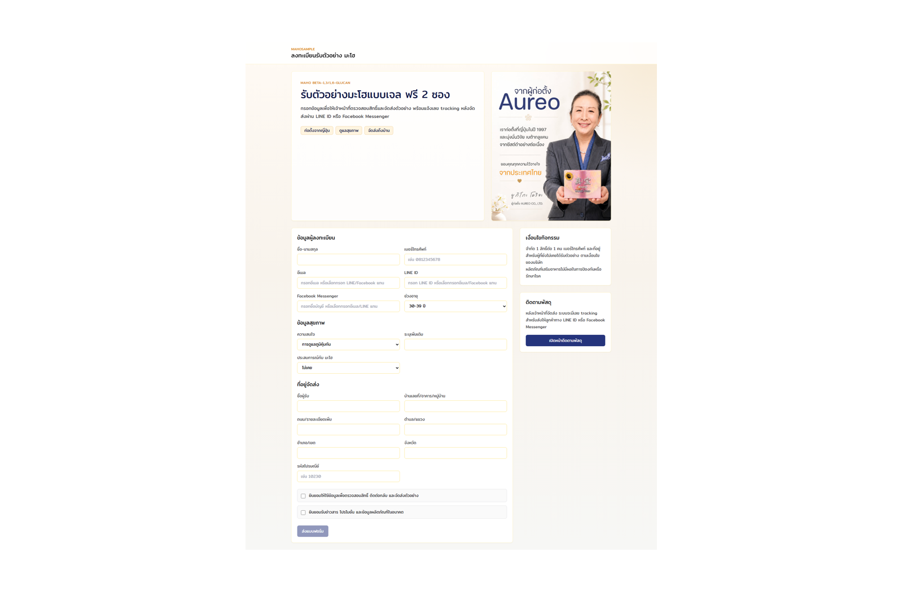

ภาพที่ 2: Validation เมื่อไม่กรอกช่องทางติดต่อ
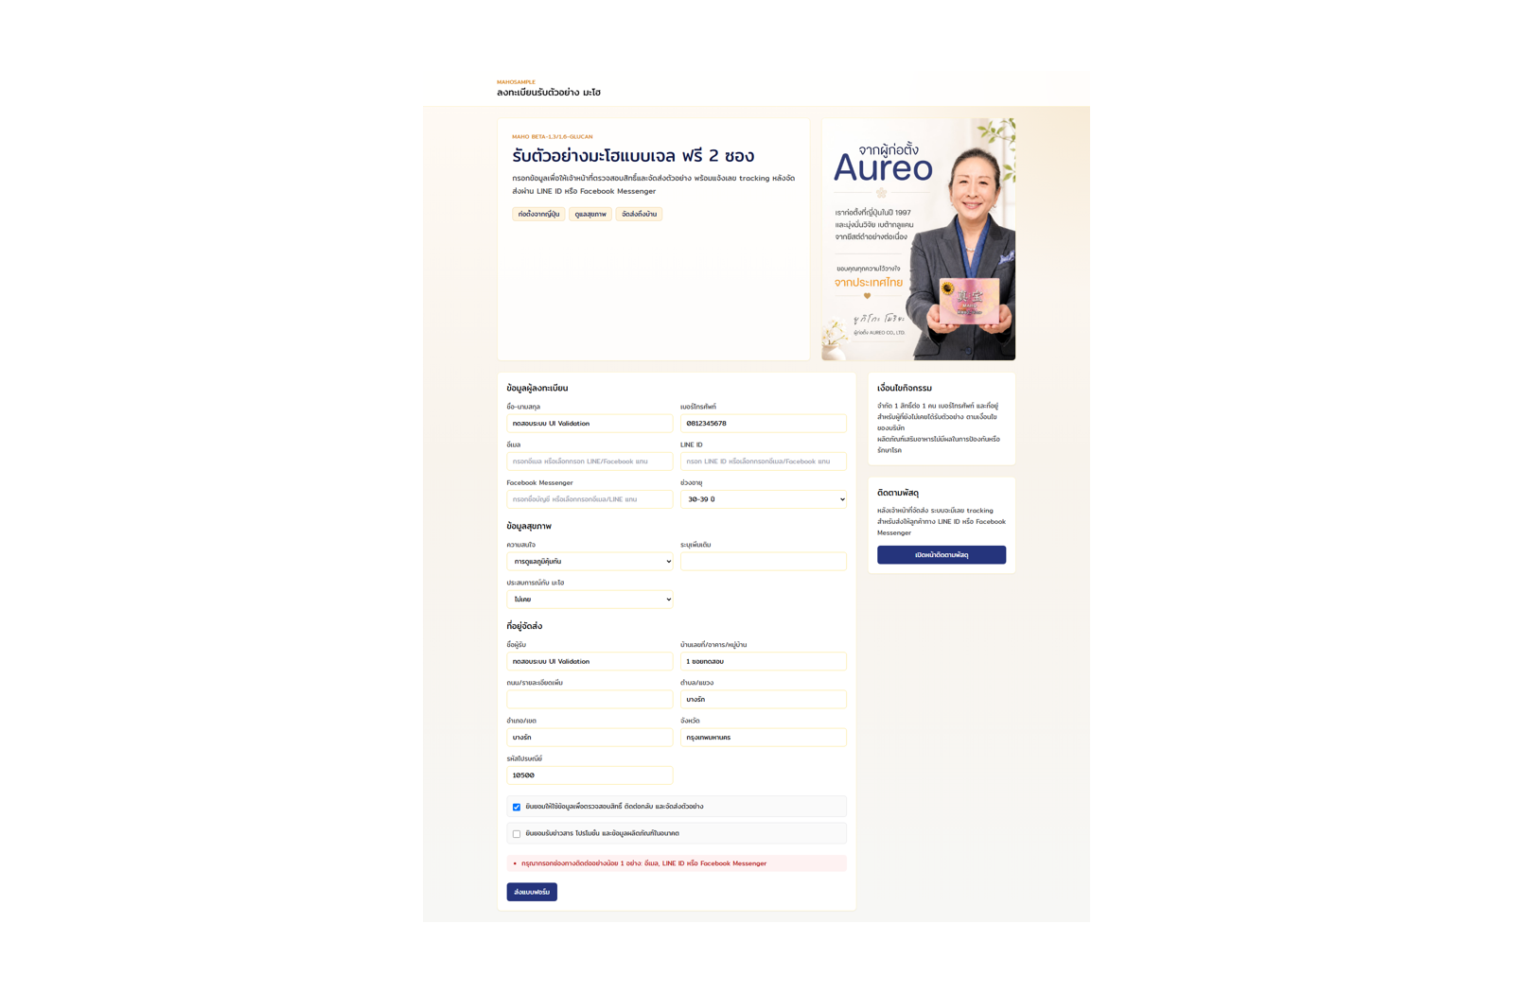

ภาพที่ 3: Success card หลังส่งฟอร์ม พร้อมเลขรายการภายใน
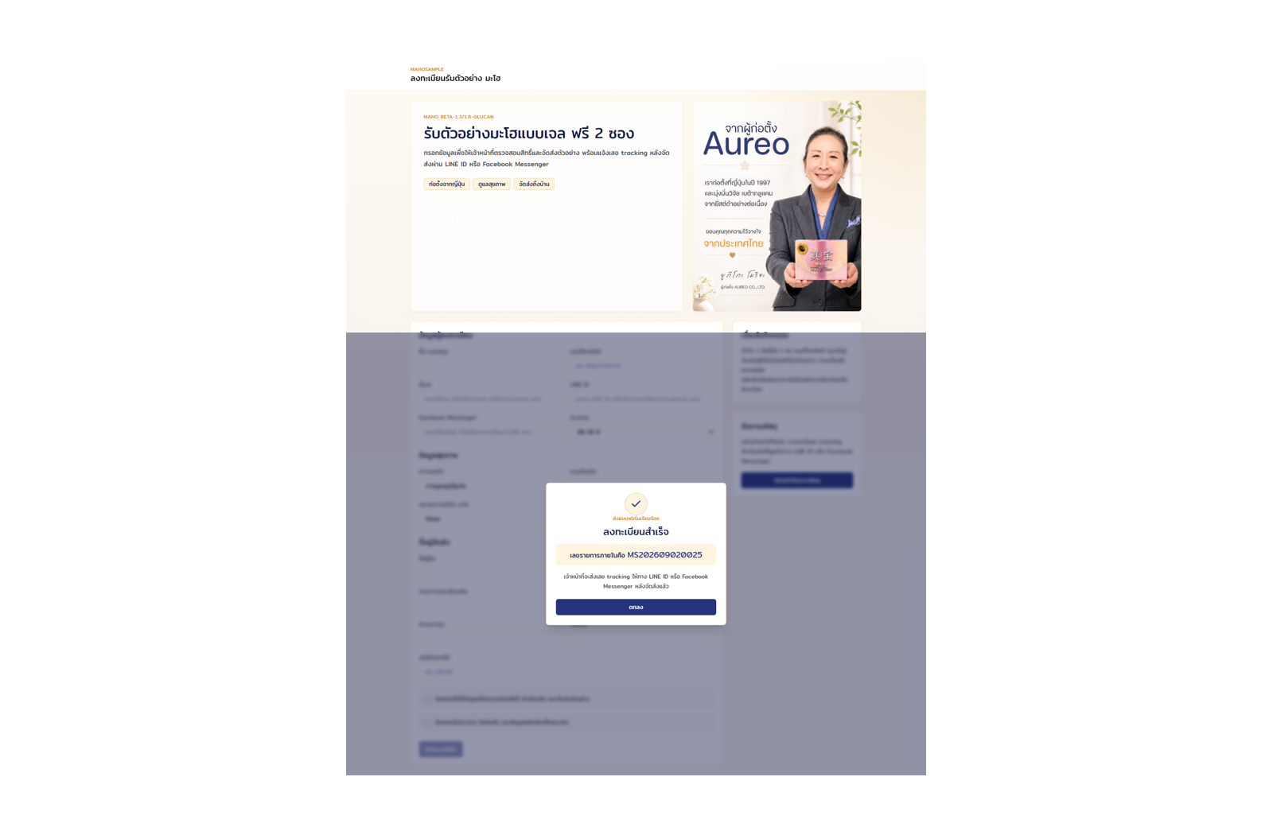

ภาพที่ 4: หน้าเช็คสถานะพบเลข tracking และ Tracking URL
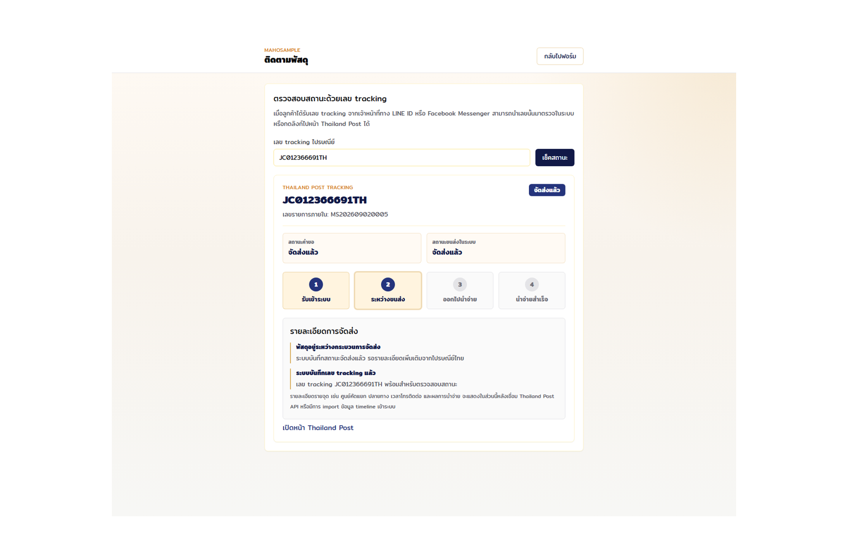

ภาพที่ 5: หน้าเช็คสถานะเมื่อไม่พบเลข tracking
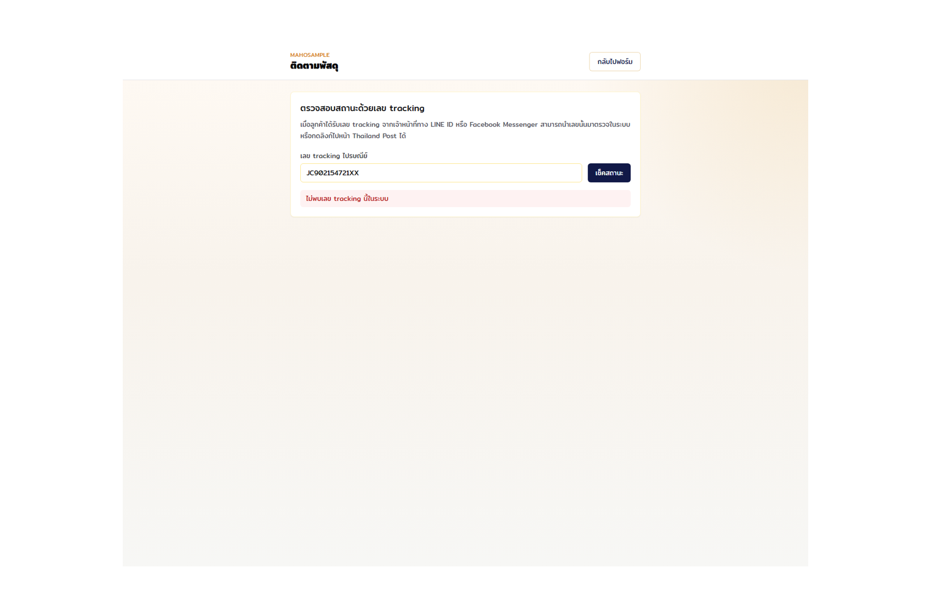

ภาพที่ 6: Dashboard พนักงานหลัง login
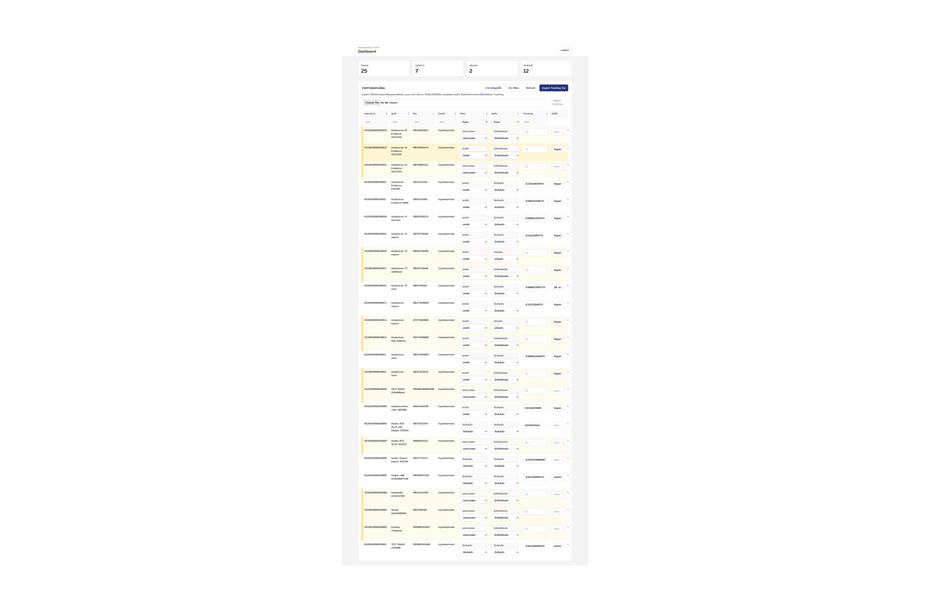

ภาพที่ 7: หน้าตารางข้อมูลเต็ม แสดง column ข้อมูลทั้งหมด
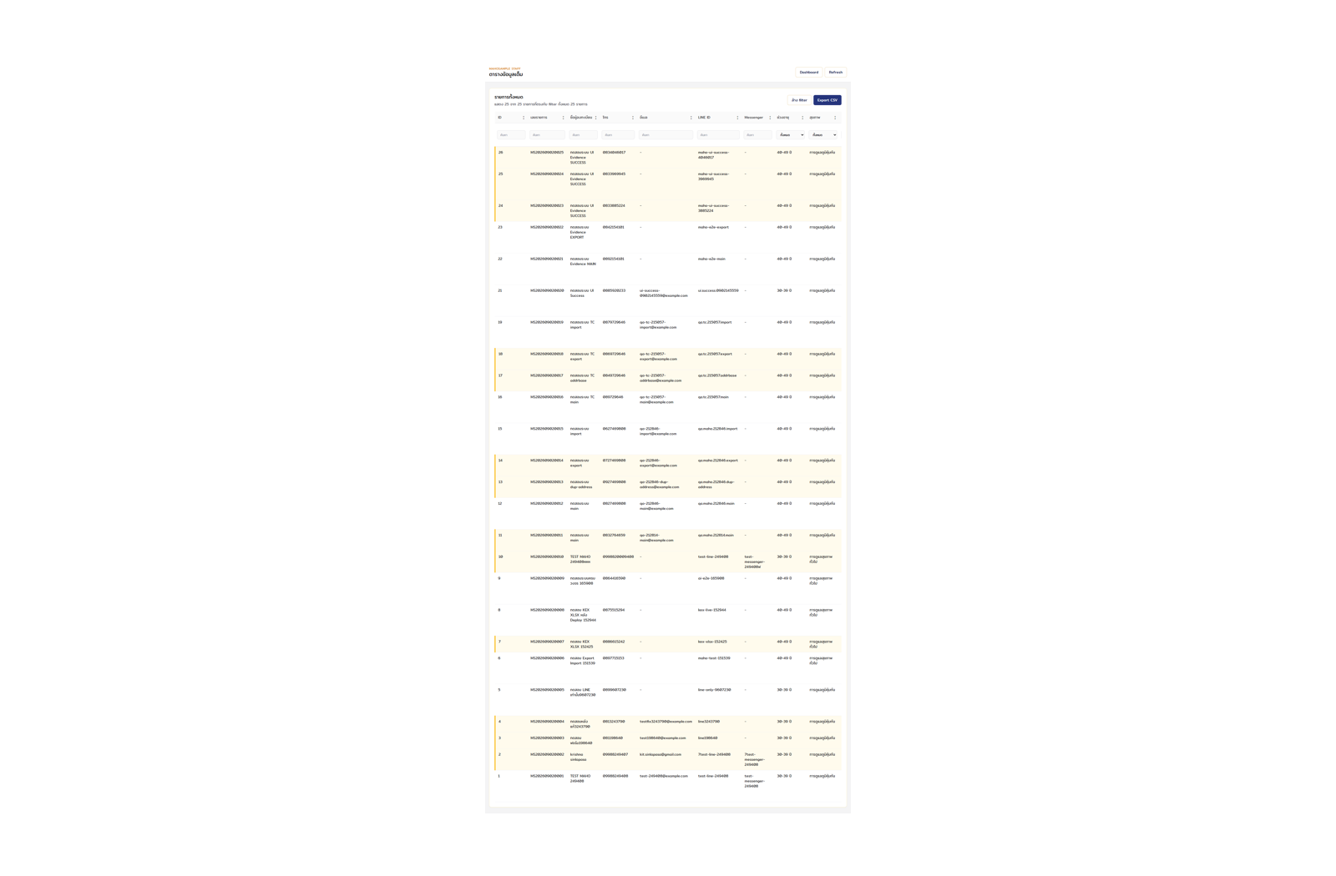

ภาพที่ 8: Filter header ตารางด้วยจังหวัด
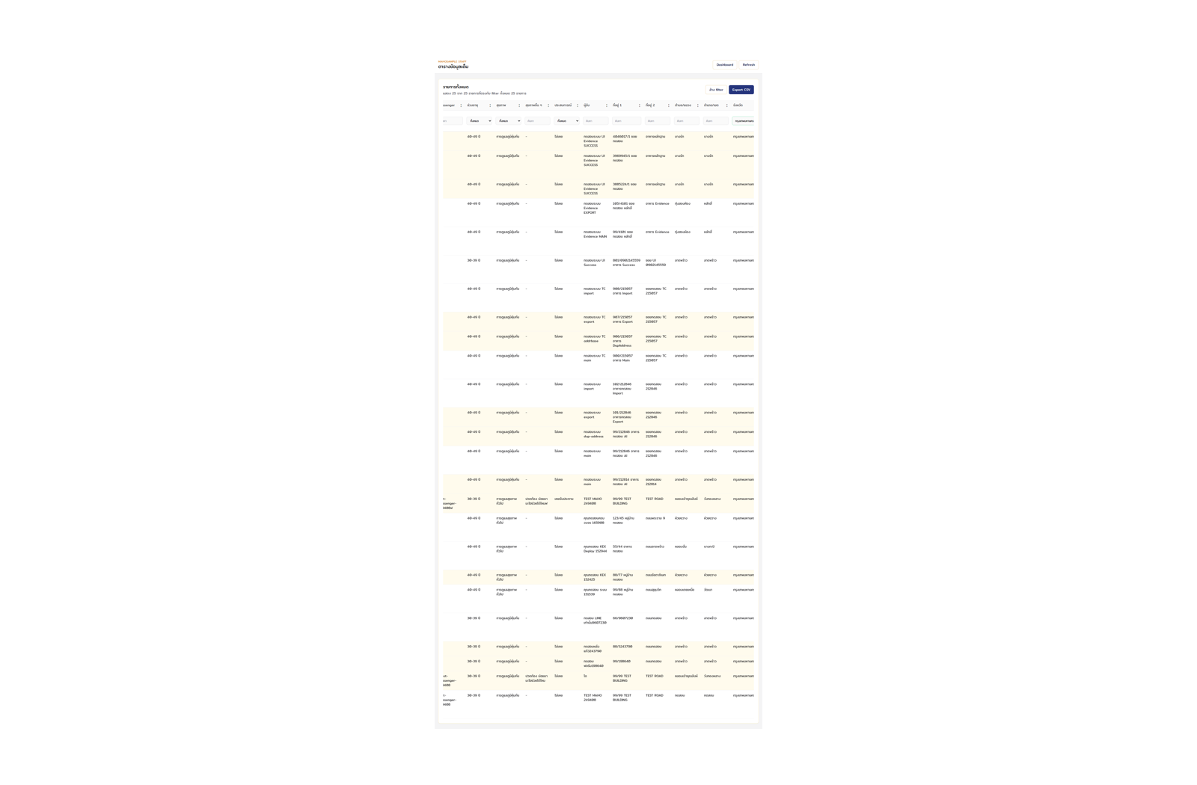

ภาพที่ 9: Filter วันที่ส่งและวันที่ลงทะเบียนแบบช่วงเวลา
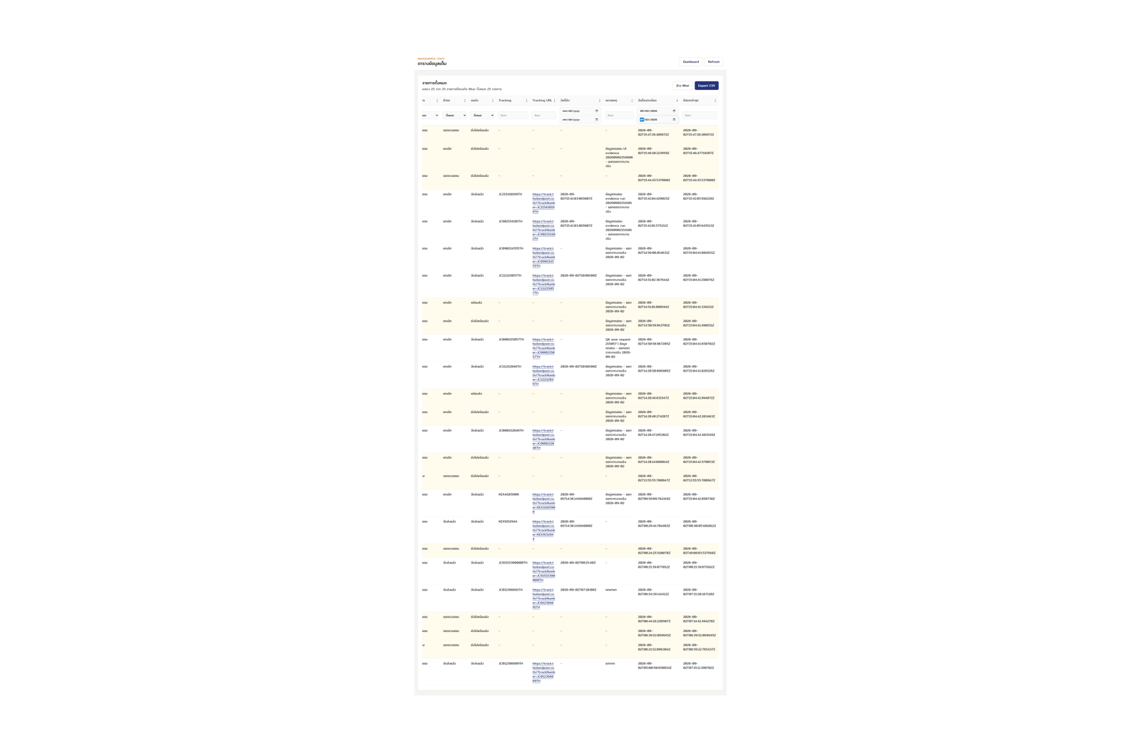

ภาพที่ 10: Sorting จาก header ตาราง
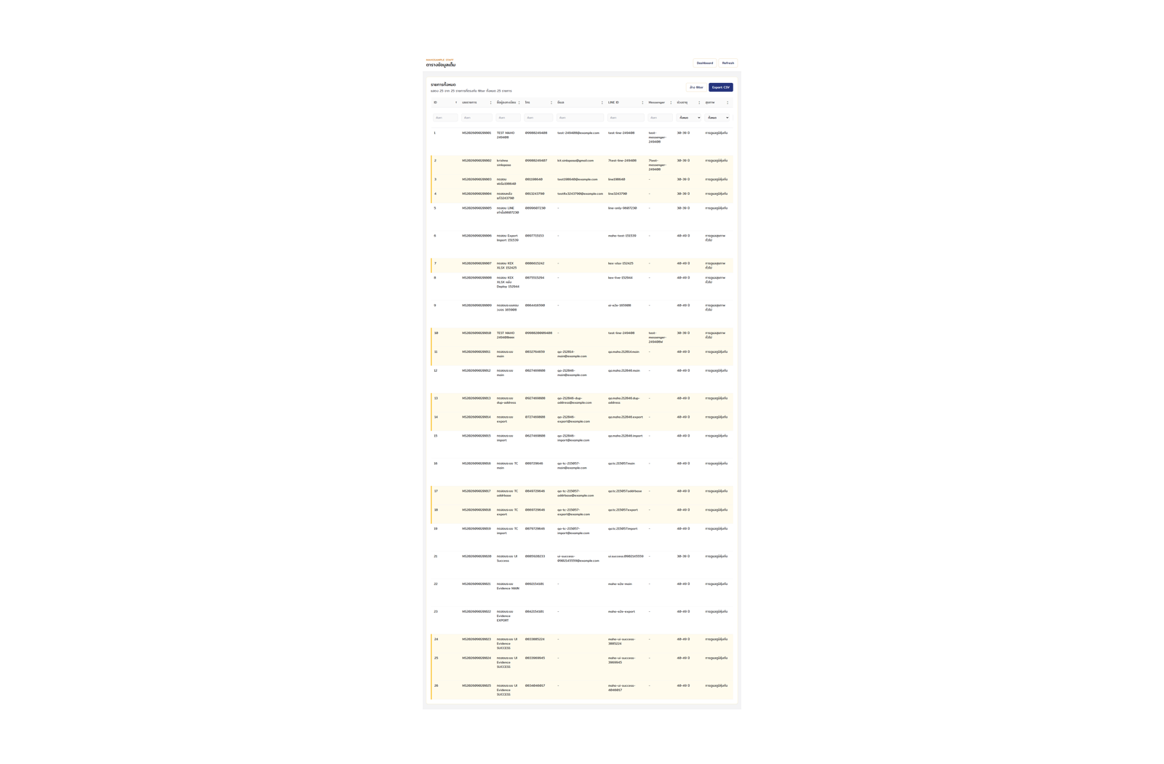

ภาพที่ 11: Drawer รายละเอียด พร้อมบันทึกคำขอและอัปเดตขนส่ง
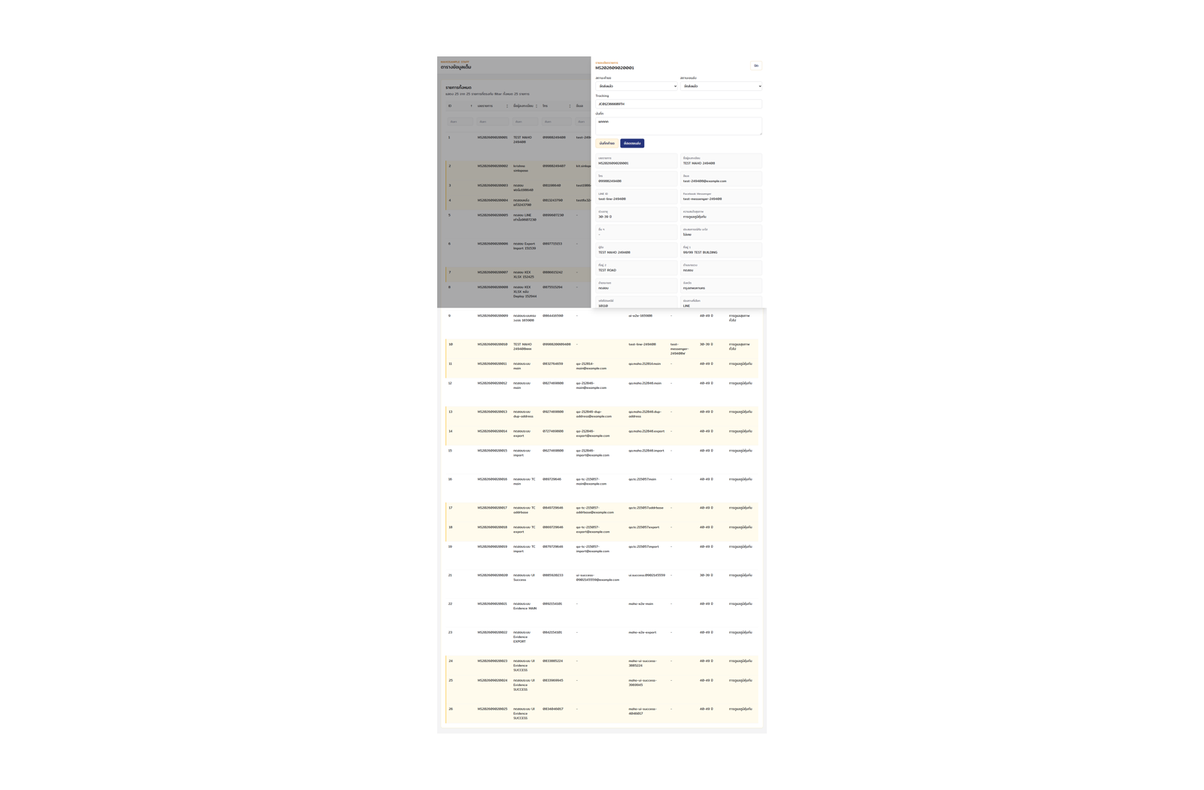

ภาพที่ 12: Tracking URL แสดงเป็น link คลิกได้
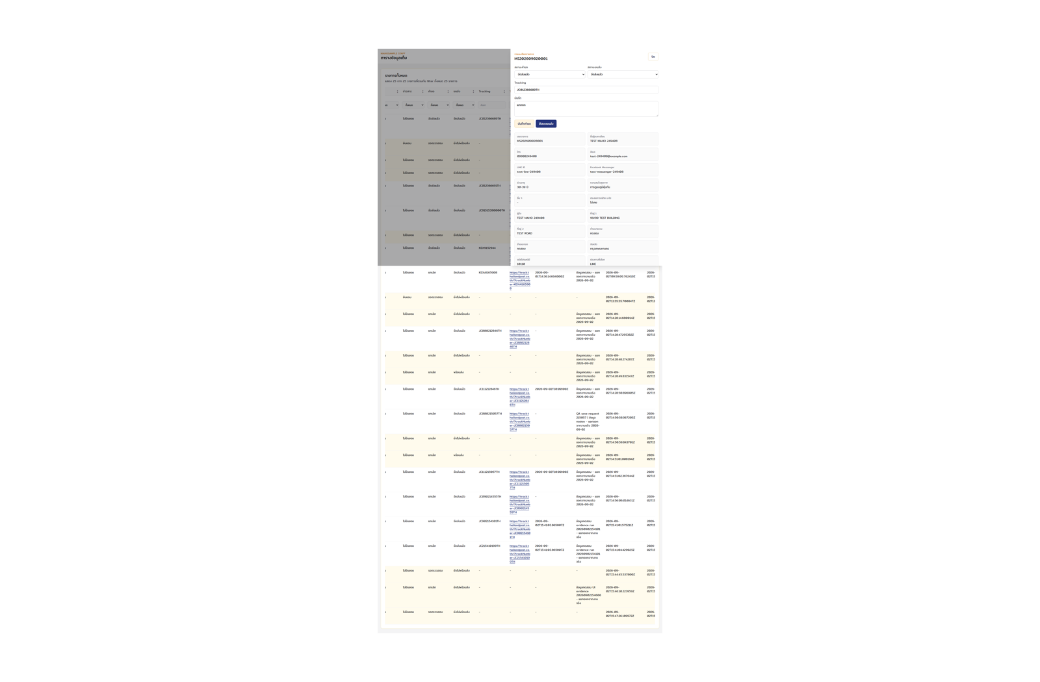

ภาพที่ 13: Export CSV จากหน้าพนักงาน
